优化训练6 密度的测量

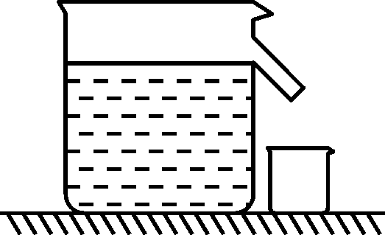
1．(2016河南中考)如图所示，当溢水杯盛满密度为ρ₁的液体时，把实心物块放入杯中，物块漂浮，静止后溢出的液体质量为m₁；当溢水杯盛满密度为ρ₂的液体时，把同一物块放入杯中，物块沉底，静止后溢出的液体质量为m₂。则物块的密度为( D )
A.ρ₁ B.ρ₁ C.ρ₂ D.ρ₂
2．(2016邵阳中考)小花同学利用天平和量杯测量某种液体的密度时，记录实验的数据如下表。这种液体的密度和空量杯的质量分别是( D )

液体与量杯的质量m/g | 30 | 50 | 70
液体的体积V/cm³ | 10[来源:学。科。网Z。X。X。K] | 30 | 50
A.3.0×10³ kg/m³ 10 g
B．1.7×10³ kg/m³ 10 g
C．1.4×10³ kg/m³ 20 g
D．1.0×10³ kg/m³ 20 g[来源:学&科&网Z&X&X&K]
3．(2016自贡中考)下列数据，最接近实际情况的是( A )
A．教室课桌的高度约80 cm
B．人步行的平均速度约为10 m/s
C．现在教室的温度为60 ℃
D．一个苹果的质量约为5 kg
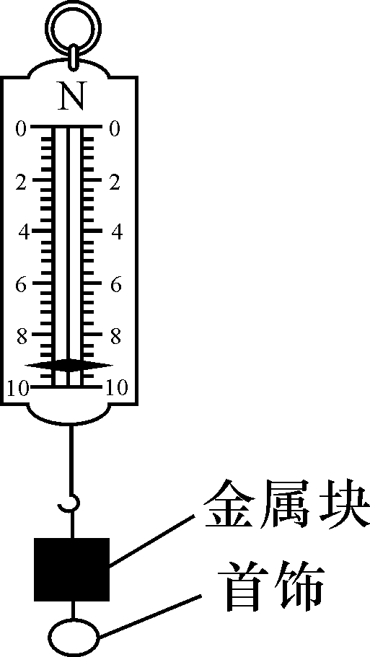
4．(2016绵阳中考)小李使用弹簧测力计、纯水和水杯帮妈妈粗略鉴定首饰的材质。他首先将重5.5 N的金属块和首饰用细线与弹簧测力计连接如图所示，然后将首饰没入纯水中，他发现当首饰浸入水中一半时弹簧测力计读数为9.6 N，刚好全部浸入时读数为9.5 N。若该首饰为某一单一材质制成，则该首饰用的材质为(g取10 N/kg，ρ_{水}＝1.0×10³ kg/m³，ρ_{铜}＝8.9×10³ kg/m³，ρ_{银}＝10.5×10³ kg/m³，ρ_{金}＝19.3×10³ kg/m³，ρ_{铂}＝21.4×10³ kg/m³)( A )
A．铂 B．金 C．银 D．铜
5．(2016邵阳中考)小军同学使用已经调节好的天平，在测量物体质量的过程中，通过增减砝码后，指针的位置在分度盘的中线偏左。此时他应该( A )
A．将游码向右移动，至横梁再次平衡
B．将左端的平衡螺母向右调，至横梁再次平衡[来源:Zxxk.Com]
C．将右端的平衡螺母向左调，至横梁再次平衡
D．将右盘砝码再减少一些
6．(2016德州中考)为测出石块的密度，某同学先用天平测石块的质量，所加砝码和游码在标尺上的位置如图甲所示；接着用量筒和水测石块的体积，其过程如图乙所示。下列判断不正确的是( D )
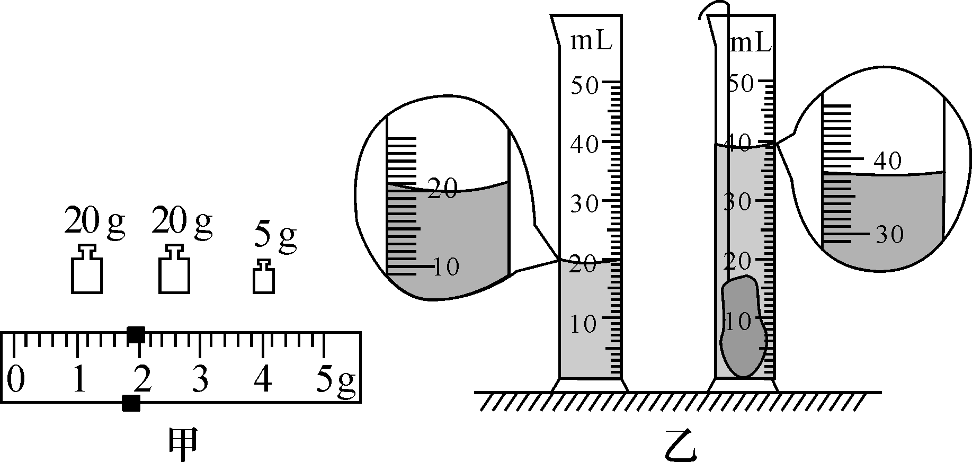
A．石块的质量是46.8 g
B．石块的体积是18 cm³
C．石块的密度是2.6×10³ kg/m³
D．若先用量筒测石块的体积，接着用天平测石块的质量，会导致测得石块的密度偏小
7．(2016郴州中考)小明想知道花生米的密度，为了使结果更准确，他选择了以下器材：烧杯、清水、天平和砝码、量筒、盐和玻璃棒，并完成了实验。[来源:Zxxk.Com]
(1)实验操作步骤如下：
A．把一粒花生米放入装有清水的烧杯中，发现花生米沉入水中，这是因为花生米的密度__大于__(选填“大于”“小于”或“等于”)水的密度；
B．往烧杯里的水中逐渐加盐，并用玻璃棒轻轻搅拌，直到花生米悬浮在盐水中为止；
C．把天平放在水平台上，调节平衡后称出烧杯和盐水的总质量m₁，如甲图所示，则m₁＝__77__g；
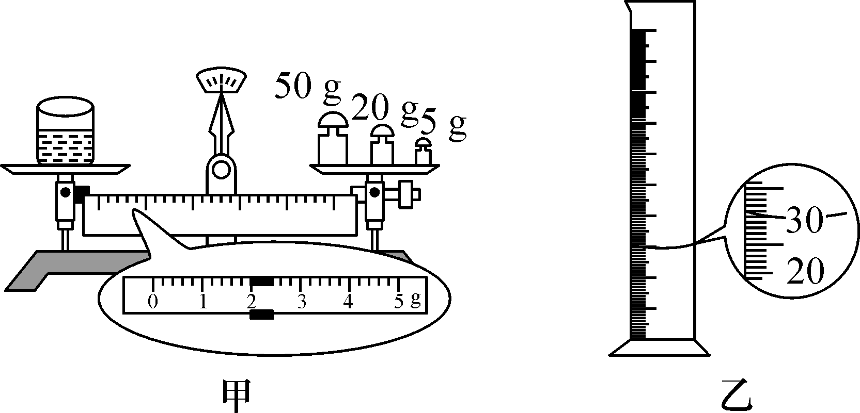
D．从烧杯中倒出一部分盐水到空量筒中，液面如乙图所示，则倒出盐水的体积为__30__cm³；
E．用天平称出烧杯和剩余盐水的总质量m₂＝44 g。
(2)通过以上数据分析，可得出花生米的密度为__1.1×10³__kg/m³。
(3)以上测量花生米的密度，用到的科学探究方法是( B )
A．控制变量法 B．转换法
C．理想实验法
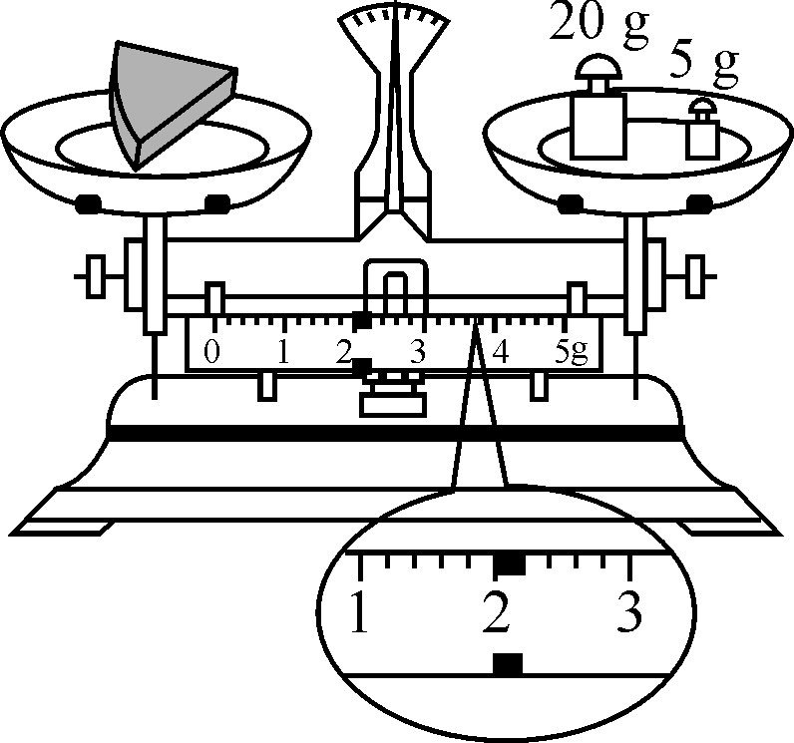
8．(2016贺州中考)如图所示，小露用天平测木块的质量：
(1)将天平放在水平桌面上，把__游码__移至标尺零刻度线处，然后调节__平衡螺母__，使天平平衡。
(2)木块放在天平的左盘，然后用__镊子__往右盘中加减砝码。
(3)放在右盘的砝码和游码的位置如图，则木块的质量是__27__g。
9．小刚家新房子装修时，窗台上铺了一种叫“人造石”的材料，小刚很好奇，这是一种什么物质呢？他拿了一块角料到学校和同学们一起测量了一下该“人造石”的密度。他先将托盘天平放在水平桌面上，调节天平平衡。
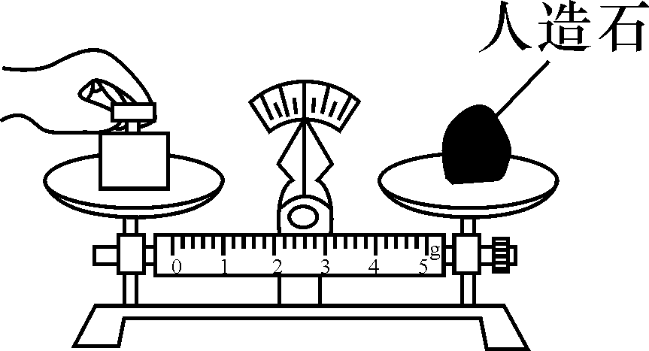,甲)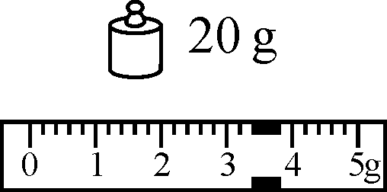,乙)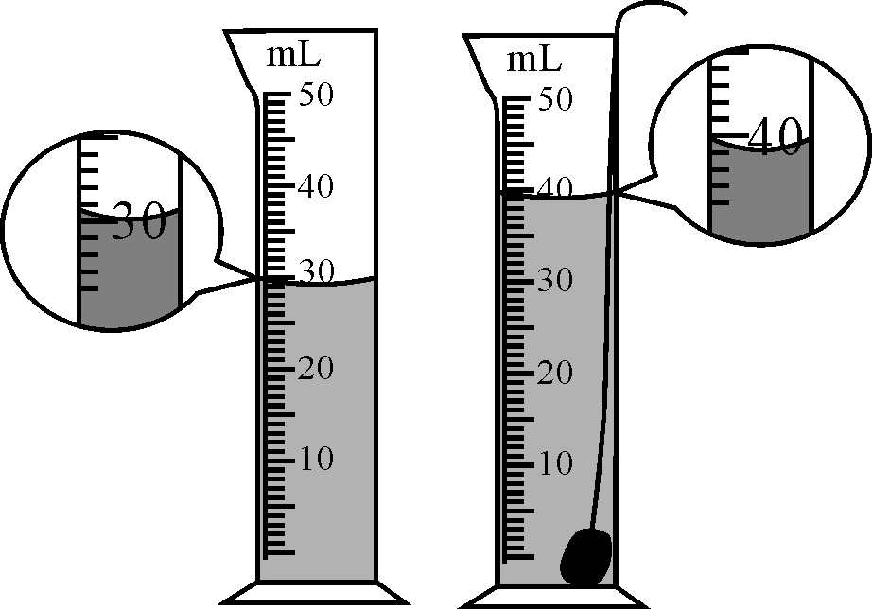,丙)
(1)小刚按图甲所示的方法测“人造石”的质量，请指出操作中的两个错误：
①__砝码错放在左盘，人造石错放在右盘__；
②__不应该用手直接拿砝码__。
(2)纠正错误后继续实验，当盘中所加砝码和游码位置如图乙所示时，天平平衡，则此“人造石”的质量为__23.4__g。
(3)在量筒内装有一定量的水。该“人造石”放入前、后的情况如图丙所示，则“人造石”的体积是__9__mL。
(4)根据以上数据，计算出该“人造石”的密度为__2.6×10³__kg/m³。
10．(2016益阳中考)小华在测量某金属块的密度实验中：
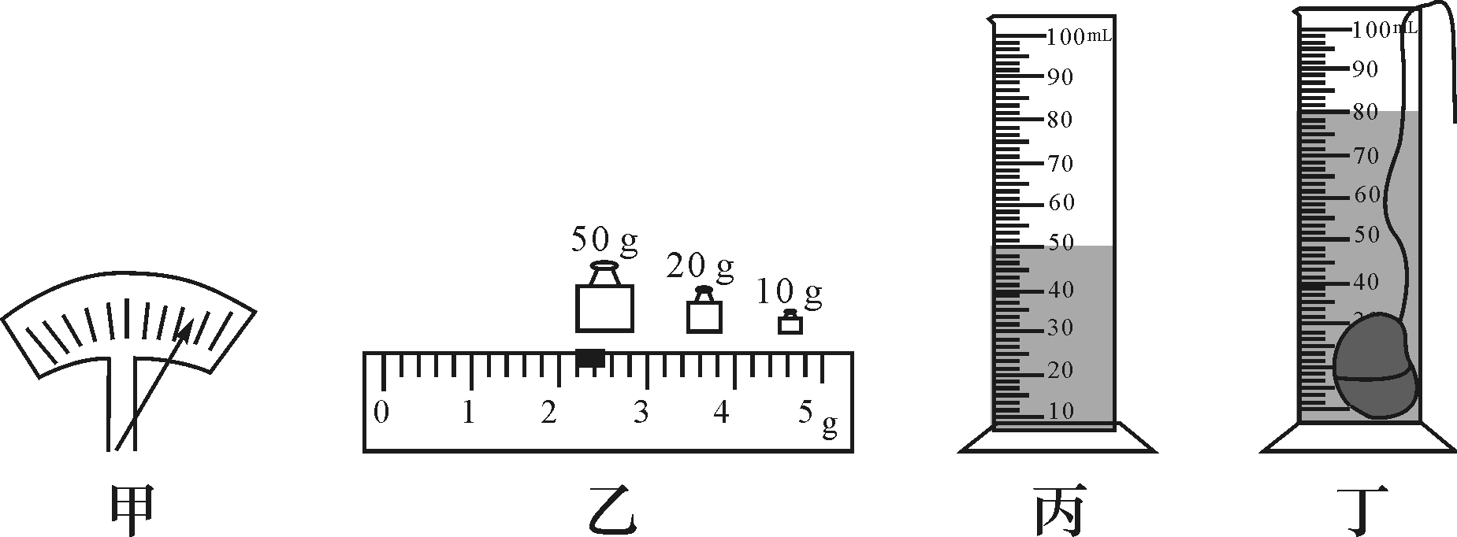
(1)他将天平放在水平桌面上，当游码归零后发现指针位置如图甲所示，此时他应该将平衡螺母向__左__调，使天平平衡。
(2)在用天平测金属块质量时，砝码和游码位置如图乙所示，则金属块质量为__82.2__g，图丙是测金属块体积的过程，测得金属块的体积为__30__cm³，该金属块的密度为__2.74__g/cm³。
11．(2016福州中考)小亮测量某种液体的密度：
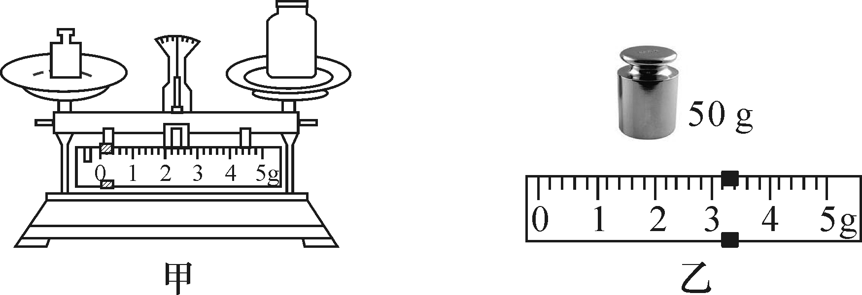
(1)将托盘天平放在__水平__桌面上，将__游码__移至标尺左端零刻度线处，并调节天平平衡。
(2)图甲是他测量空瓶质量时的情景，错误的是__物体与砝码放错盘__。纠正错误后，测得空瓶质量是20 g。
(3)用瓶子装满液体，用天平测得瓶和液体的总质量如图乙所示，是__53.2__g，已知瓶子的容积是40 mL，则该液体的密度是__0.83__g/cm³。
12．(2016重庆中考A卷)小杜同学在长江边捡到了一块漂亮的鹅卵石，他用天平和量筒测量鹅卵石的密度。
(1)他设计了下列实验步骤：
①用调节好的天平测出鹅卵石的质量m；
②向量筒中倒进适量的水，读出水的体积V₁；
③根据密度的公式，算出鹅卵石的密度ρ；
④将鹅卵石浸没在量筒内的水中，读出鹅卵石和水的总体积V₂。
他应采用正确的实验步骤顺序为__A__(填下列选项前的字母)。
A．①②④③ B．①②③④
C．②③④① D．②③①④[来源:学_科_网]
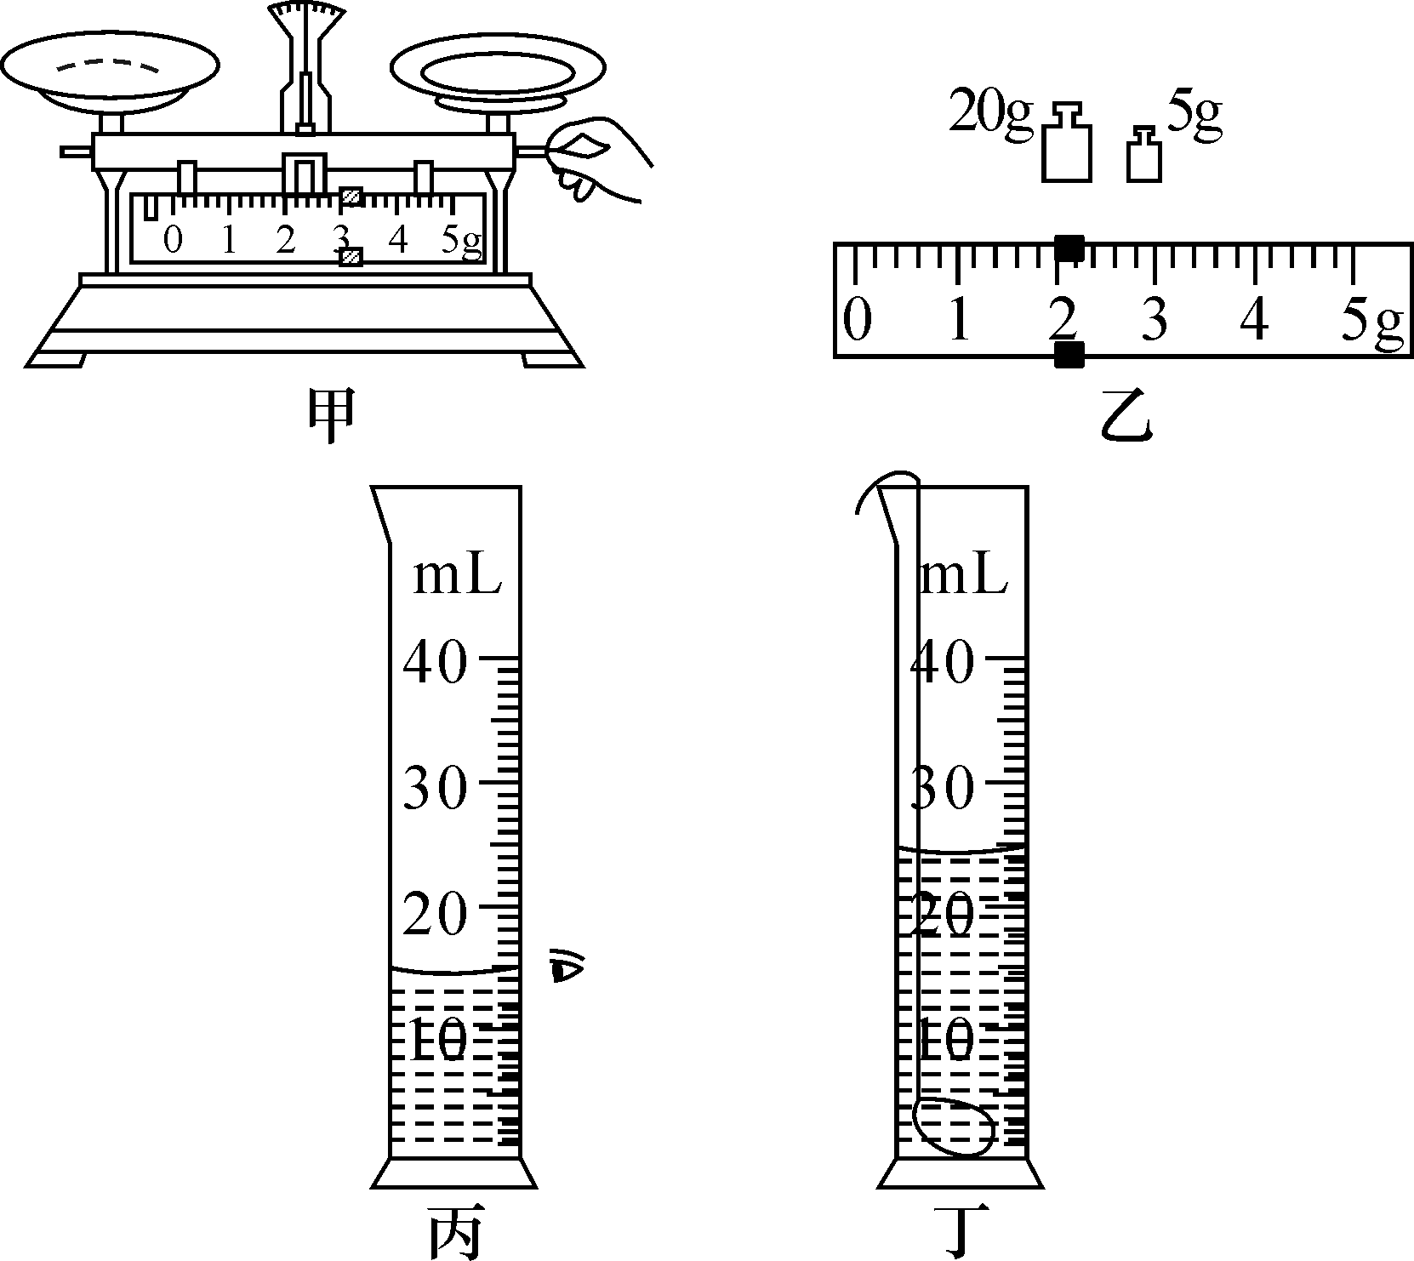
(2)如图甲所示，小杜在调节天平横梁平衡过程中的操作错误是__调平时游码没有归零__。
(3)小杜纠正错误后，重新调节天平平衡并测量鹅卵石的质量，当天平平衡时右盘砝码和游码如图乙所示，鹅卵石的质量为__27__g；由图丙和丁可知鹅卵石的体积是__10__cm³，计算鹅卵石的密度为__2.7__g/cm³。
(4)若鹅卵石磨损后，它的密度将__不变__(选填“变大”“变小”或“不变”)。
(5)用量筒测量水的体积，读数时视线应与液体凹面的底部__相平__，若小杜在图丙中读数正确，在图丁中读数时视线仰视，所测得鹅卵石的密度将__偏大__(选填“偏大”“偏小”或“不变”)。

